中国教师资格网账号注册使用手册

1.首页入口
申请人登录中国教师资格网（http://www.jszg.edu.cn），将看到中国教师资格网首页如下图。建议您使用谷歌浏览器或360安全浏览器极速模式进行后续操作。
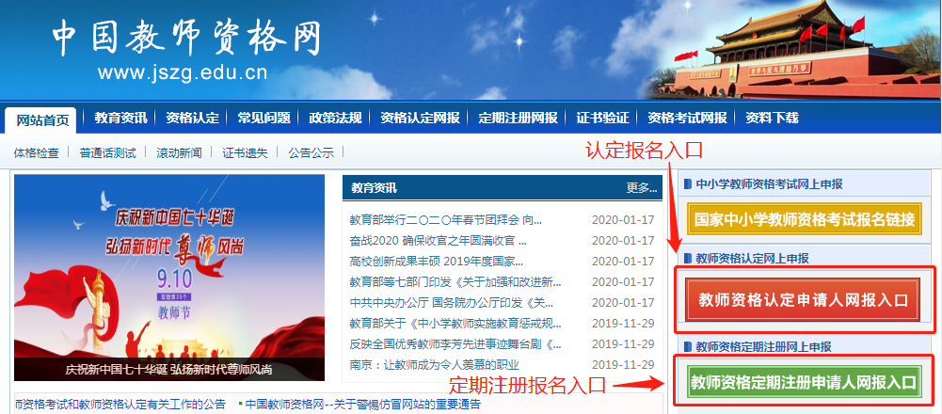

2.注册、登录步骤
教师资格认定申请人注册、登录申报系统的入口为。
在职教师定期注册申请人注册、登录申报系统的入口为

2.1申请人账号注册、忘记密码

2.1.1账号注册
（请每一项都要手动输入）
申请人在首次登录本申报系统须注册账号，点击申报系统登录页面中注册按钮，将出现实名注册界面。如您已有教育部统一身份认证平台账号，可通过“教育部账号登录”登录后跳转回本网站，或在本网站重置密码后登录。
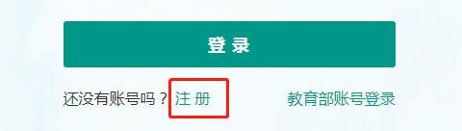
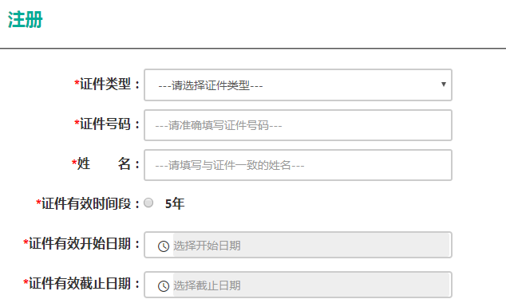
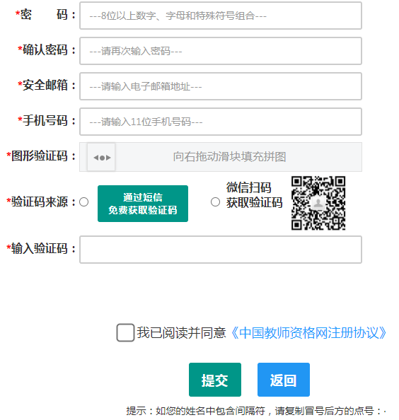
操作步骤：
（1）请先点击页面下方链接，仔细阅读“中国教师资格网用户账号注册协议”，并点击页面中按钮，或点击页面中按钮，返回实名注册信息填写页面。
（2）账号注册，请选择符合自己身份的证件类型（持有身份证的中国公民，证件类型须选择“身份证”），准确填写所选择证件类型对应的姓名、证件有效时间段及其开始日期、结束日期。（持港澳居民来往内地通行证、五年有效期台湾居民来往大陆通行证者，请分别填写9位（H或M及8位纯数字）、8位（纯数字）号码，最后两位换证次数无需填写。）
（3）设置登录密码。密码设置要求为8位以上数字、字母和特殊字符组合（特殊字符请从“#、%、*、-、_ 、!、@、$、&”中选取），并再次输入登录密码以确认。
（4）请设置个人电子邮箱，用于重置密码。（如您所使用的邮箱为qq邮箱，请使用@前为纯数字的形式，勿使用自行设置的别名。）特别注意邮箱中的点勿使用句号代替。
（5）请输入11位手机号码，用于找回密码及身份验证。
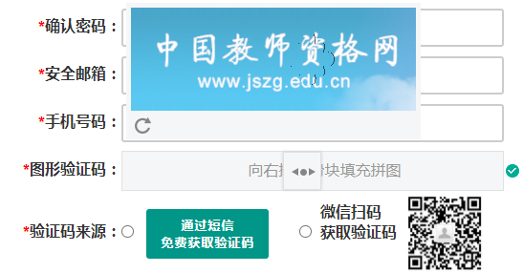
（6）拖动滑块完成验证后，
①您可点击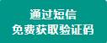按钮，获取短信验证码，并填写在信息框中。验证码为6位数字，有效期为5分钟，每天每个手机号码最多获取3次。
②您也可以通过微信扫码，进入中国教师资格服务号，点击下方“取验证码”后输入证件号码，以获取验证码。
（7）请在中的选框中勾选，点击下方的按钮，完成账号注册。
注意：1、申请人进行用户注册信息填写时，请务必正确填写各项注册信息。如果证件类型、姓名、身份证件号码信息填写错误，将导致无法通过实名核验。
2、教师资格网报名系统于2019年3月升级改版，首次使用者需先实名注册，注册成功后再登录系统办理相关业务。您在中小学教师资格考试网（http://ntce.neea.edu.cn）注册的用户信息在本网站无法登录。

2.1.2忘记密码
如果遇到忘记密码的情况，申请人可点击登录页面中的忘记密码按钮，进入密码重置界面。
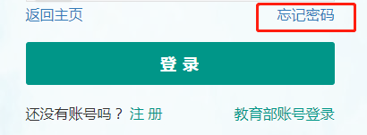
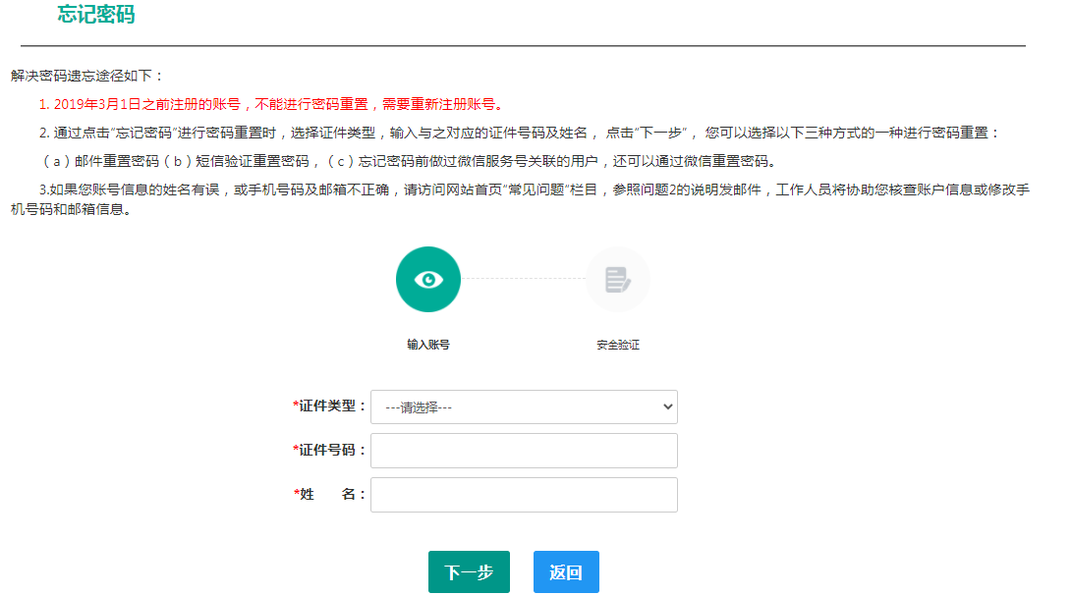
选择本人在系统中注册的证件类型，正确输入与之对应的证件号码及姓名（任何一项选择或填写错误，都无法找回密码），点击“”按钮，您可以看到两种密码重置方式:
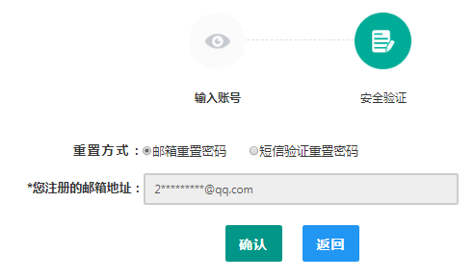
（a）邮件重置密码（b）短信验证重置密码，通过选择不同的密码重置方式来完成密码重置。
通过邮件重置密码：您的注册邮箱将收到一封密码重置邮件，点击邮件中的链接地址进行密码重置。（链接地址24小时内有效。如无法正常操作，请复制链接到谷歌浏览器或360浏览器极速模式中操作。）
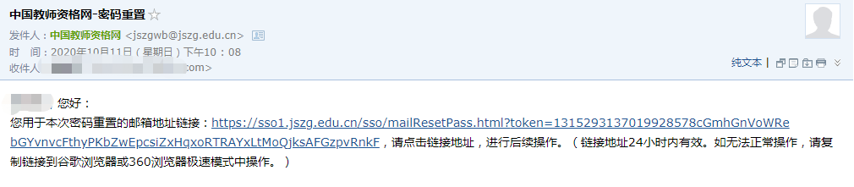
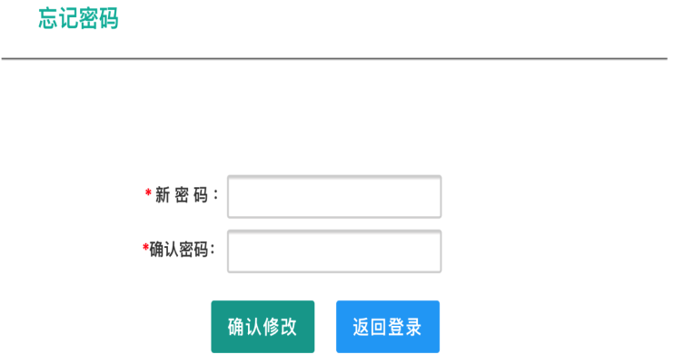
通过短信验证重置密码：请您点击，输入短信验证码，填写新密码，确认新密码后点击按钮。在此界面您可以确认手机号码是否正确。如不正确，可按网站首页“常见问题2”的说明发邮件申请修改。
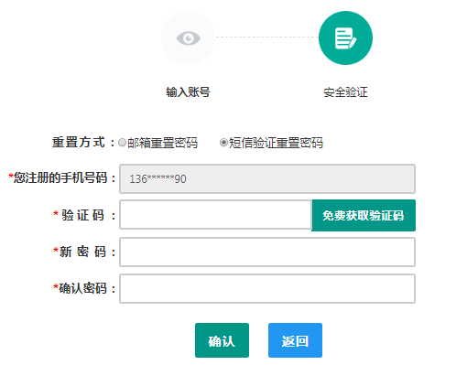
注意：如果您在账户注册或重置密码的过程中遇到问题，请参考网站首页“常见问题”栏目相关说明处理。

2.2申请人登录申报系统
（每一项都要手动输入）
在登录页面，申请人正确填写自己注册的账号（证件号码）和密码，拖动滑块补全拼图验证码，点击按钮完成登录。
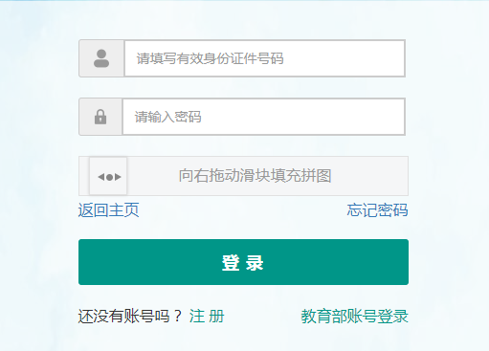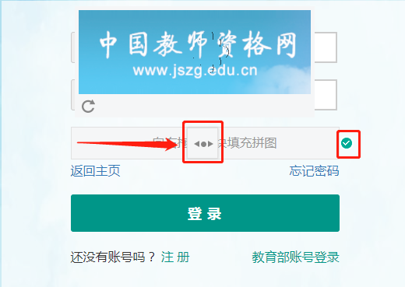

2.2.1首次登录完善个人信息
登录成功后，对于注册后首次登陆的或个人信息没有完善的用户，须先完善个人身份信息，填写民族信息。对于证件类型为：港澳台居民居住证、港澳居民来往内地通行证、五年有效期台湾居民来往大陆通行证注册的用户，需要补充性别、出生日期、民族及港澳或台湾当地有效身份证件号码。对于证件类型为港澳台居民居住证的用户，还需补充相应通行证号码。检查无误后，点击按钮，完成个人信息的完善和提交。
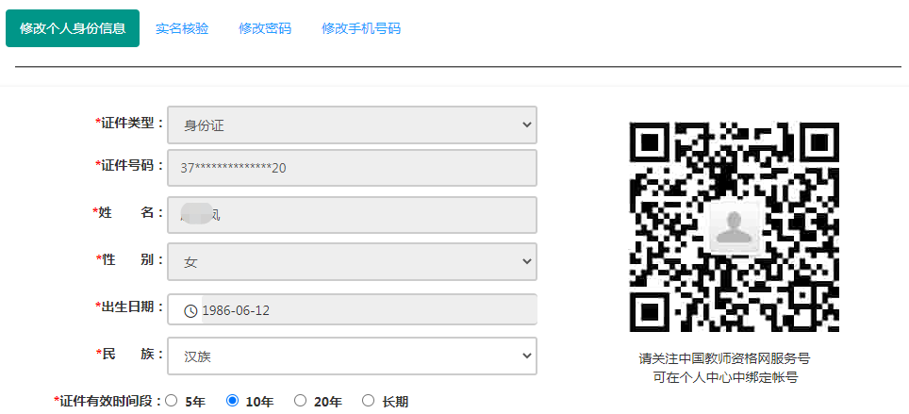
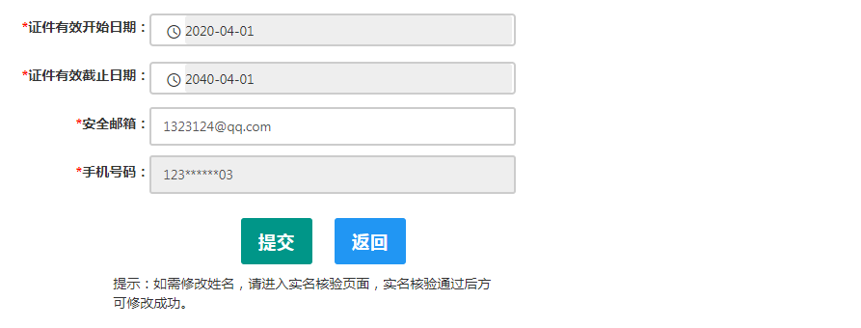
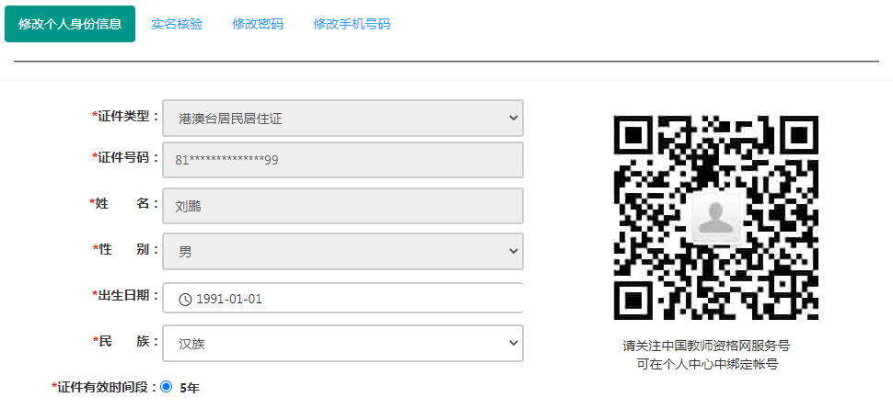
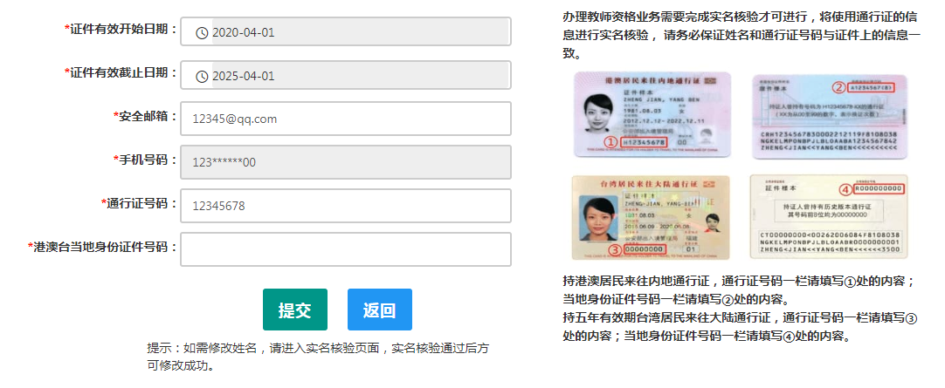
建议您通过微信扫码关注中国教师资格网服务号，并与本系统账号绑定，以便于忘记密码时进行密码重置。

2.2.2实名核验
首次登陆之后，需先通过实名核验，才可办理后续业务（此项业务自2020年4月开始）。
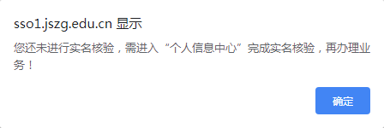
如需进行实名核验，系统会自动跳转到该页面，请先阅读页面右侧说明。
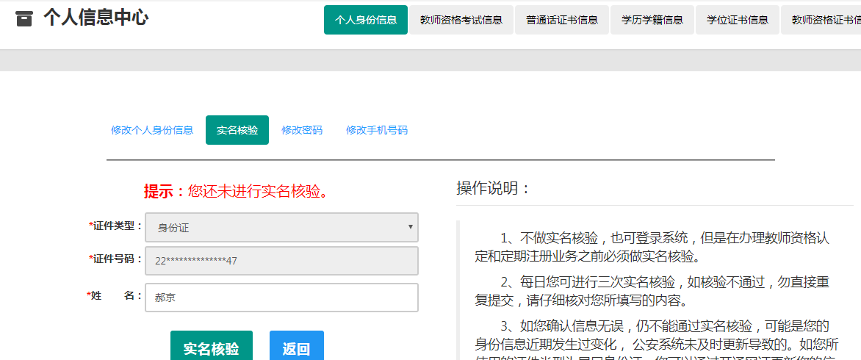
申请人每日最多可进行三次实名核验，请勿随意重复点击。
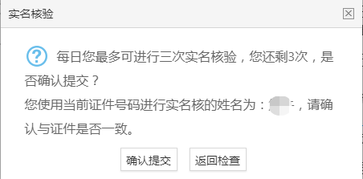
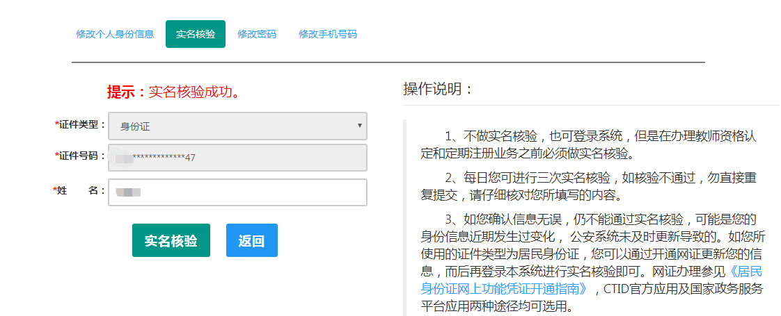
如实名核验通过，则可继续办理业务。如无法通过实名核验，且确认信息无误，可能是您的身份信息近期发生过变化，公安系统未及时更新导致的，请不要直接重复提交。
如您所使用的证件类型为身份证，可参照如下实名核验失败后出现的说明页面，或实名核验页面右侧的“《居民身份证网上功能凭证开通指南》”蓝色链接内容，开通CTID网证，再进行实名核验。
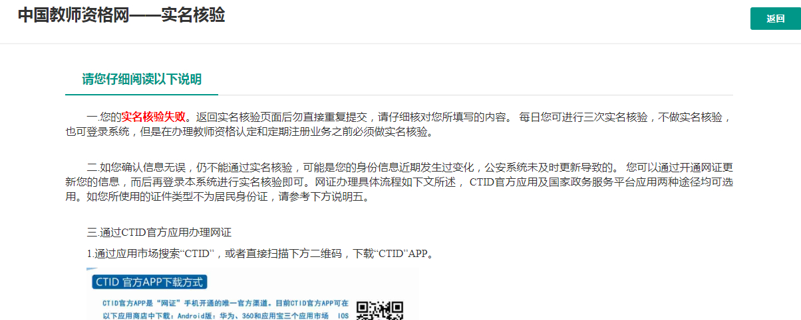
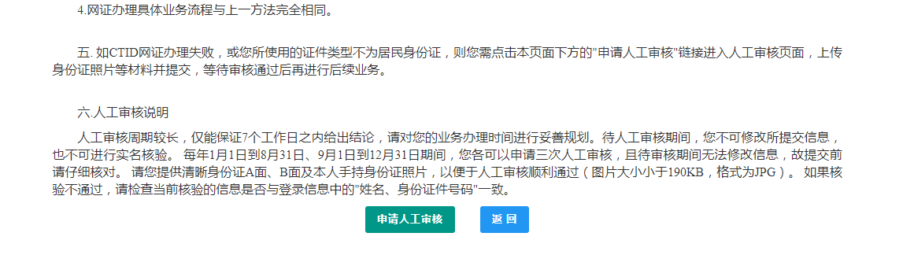
如开通网证失败，或您所使用的证件类型不为身份证，可点击说明页面下方的按钮，填写下列信息后提交，等待人工审核。
注意：请提供清晰的照片，以便于人工审核顺利通过（图片大小小于190KB，格式为JPG）。
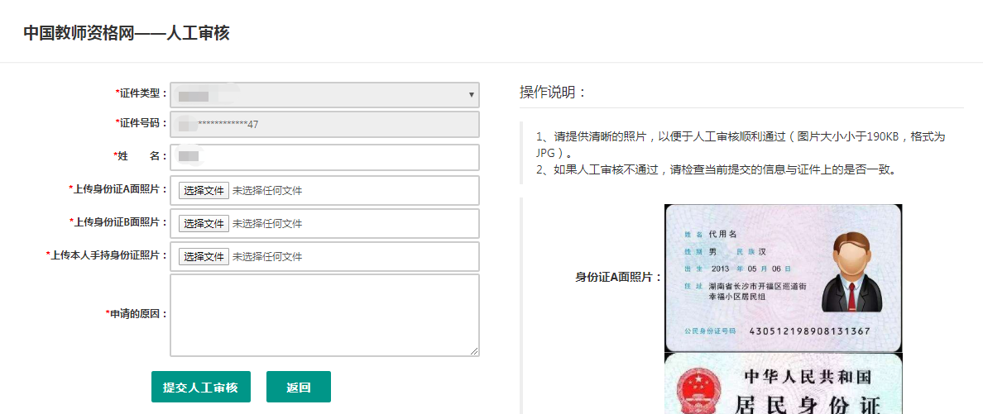
每年的网报工作分为1月1日到8月31日，9月1日到12月31日两个周期，每个周期您最多只可以申请三次人工审核，故请谨慎提交。
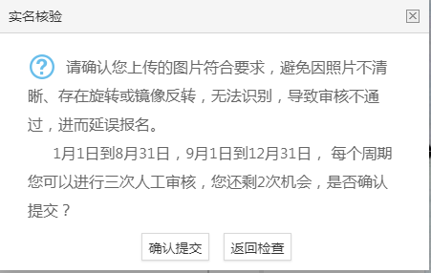
人工审核周期较长，仅能保证7个工作日之内给出结论，请对您的业务办理时间进行妥善规划。待人工审核期间，您不可修改所提交信息，也不可进行实名核验。
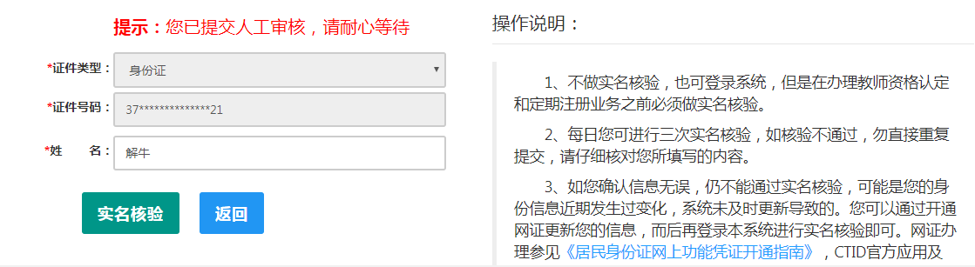
如人工审核通过，可继续办理业务。如有需要，人工审核后仍可再次自行实名核验。核验成功后核验状态将更新。核验失败也不会影响业务办理及当前的人工审核通过状态。
如果您已进行了认定报名，修改姓名后需重新提交报名信息（点击修改后直接提交即可）以更新报名数据状态。
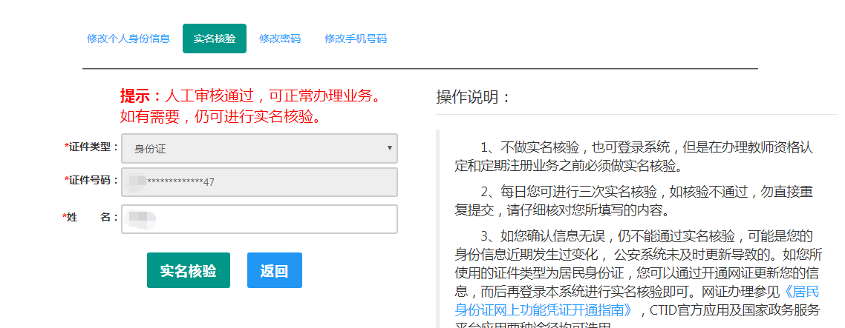

如审核不通过，您可按系统提示的“不通过原因”修改个人信息后重新提交人工审核。
